Уважаемые родители!
МОУ «Ближнеигуменская СОШ» активно готовится к реализации дистанционного обучения. Наша школа будет реализовать дистанционное обучение на платформе- «Виртуальная школа» https://www.vsopen.ru/.
Как можно пользоваться данной платформой? Мы рады Вам помочь и пошагово объяснить правила пользования данной платформой.
Для начала вы входите в поисковую систему и вводите –ВИРТУАЛЬНАЯ ШКОЛА (VSOPEN, ВСОПЕН)
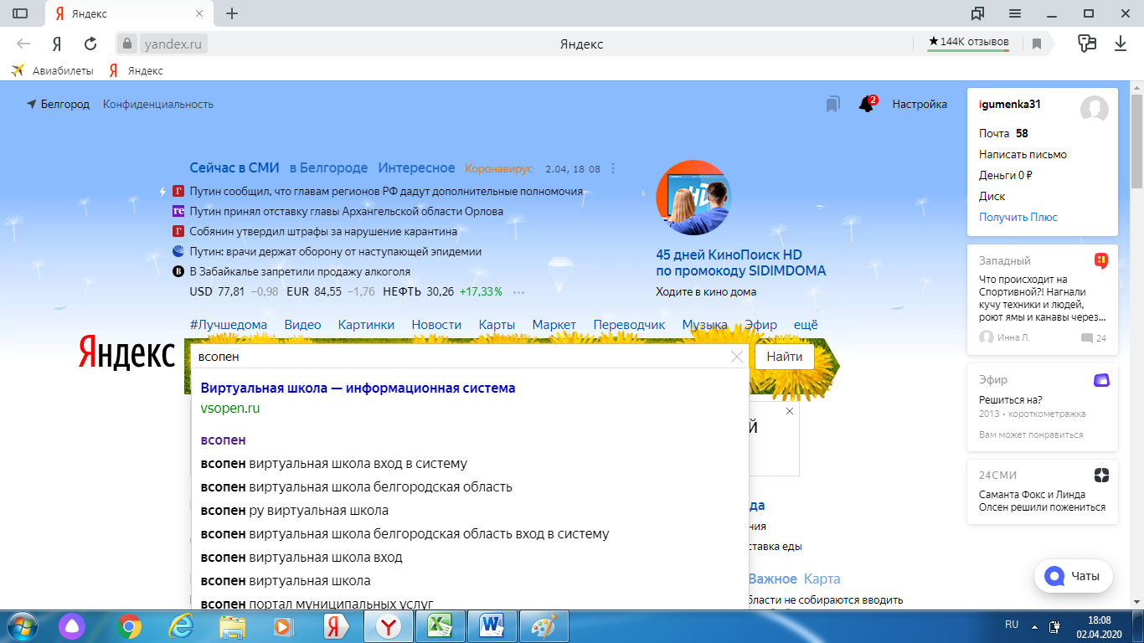
Далее проходите по представленной ссылке 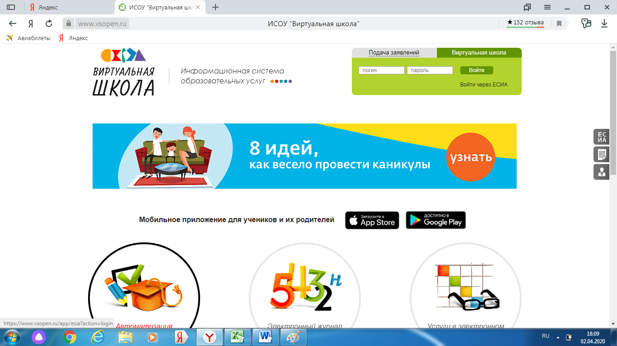

Нажимаем в правом верхнем углу «Войти через ЕСИА», автоматически попадаете на страницу входа в личный кабинет, где Вы должны ввести логин и пароль , предоставленный Вам вашим классным руководителем для пользования электронным дневником вашего ребенка.
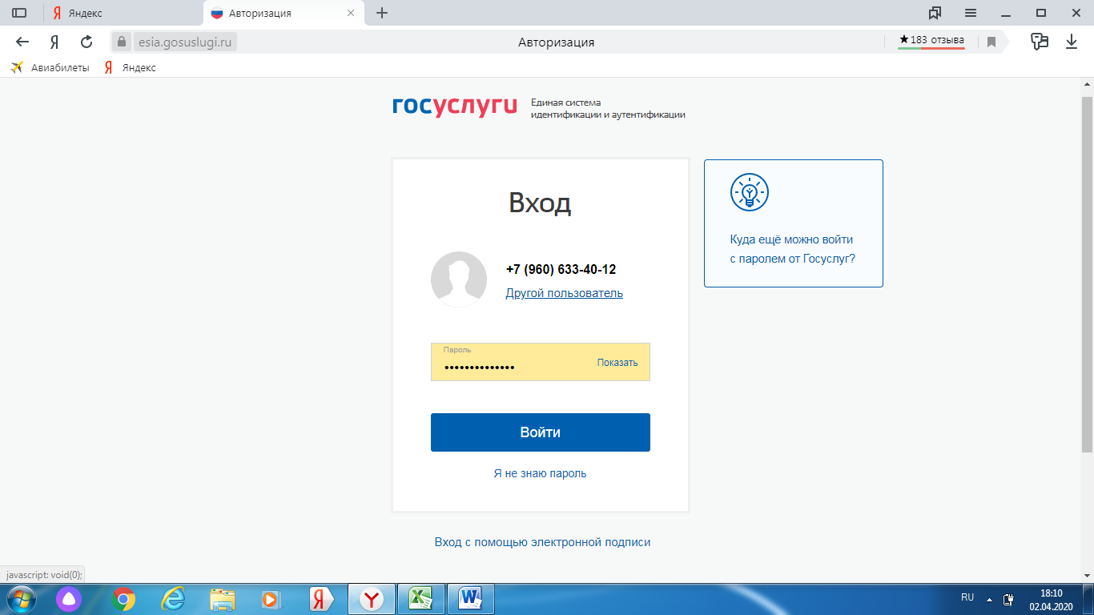
Вы попадаете в свой личный кабинет, как родитель.
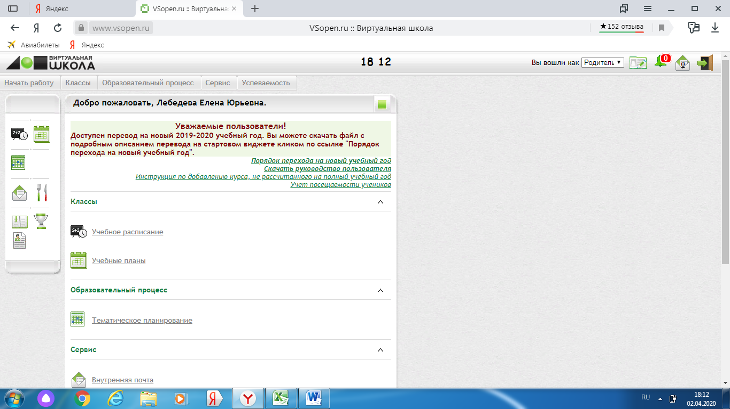

Нажимаем вкладку «Успеваемость» и выбираем дневник ребенка.
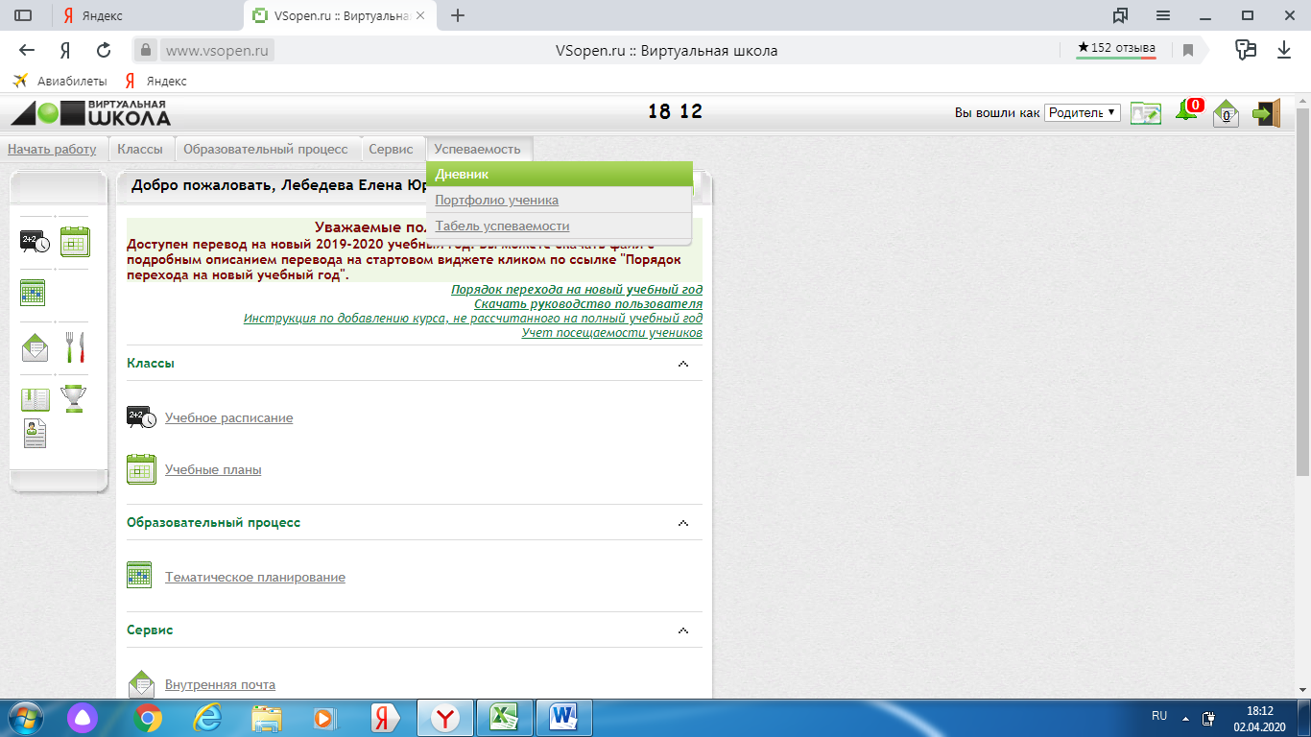
Вы попадаете в предметные области дневника вашего ребенка. В момент когда будет реализоваться дистанционное обучение в клеточке « Домашнее задание» каждым учителем-предметникам будет размещена карточка урока с последовательным выполнением заданий и рекомендациями.
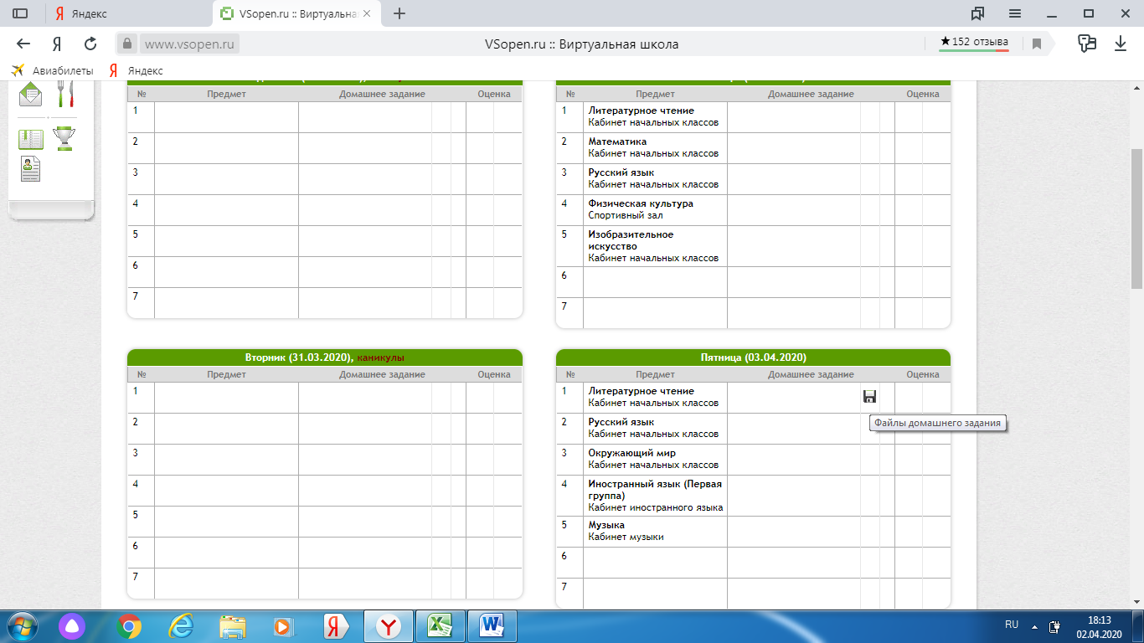

Вы нажимаете на них и получаете доступ к материалам, размещенными вашими учителями-предметниками
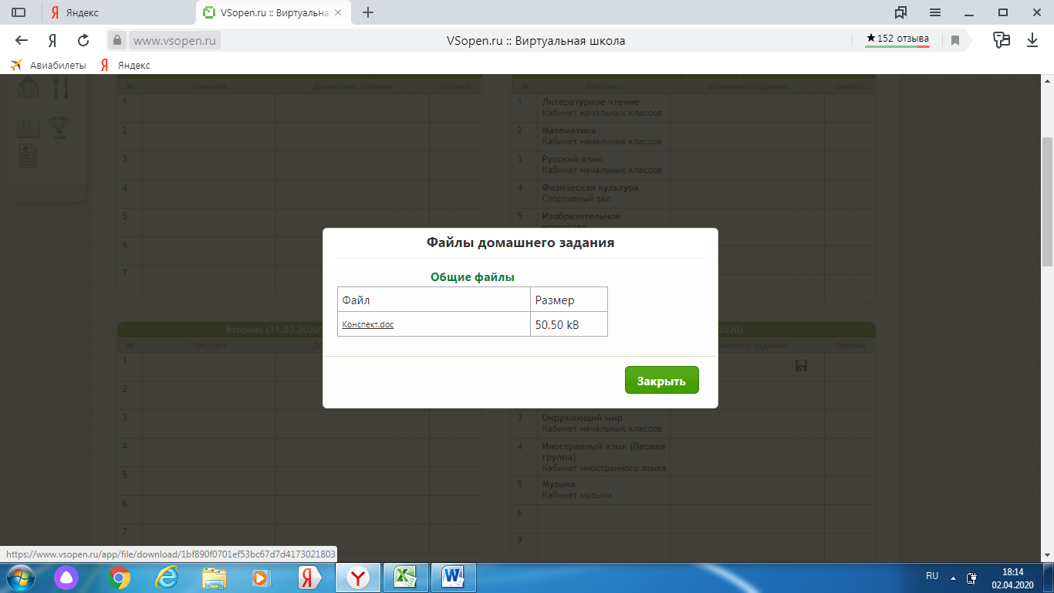

Затем выполняете задания, прикрепляете их и сохраняете. Учителю будет доступен ответ вашего ребенка. После проверки работы учителем ребенок получает оценку.

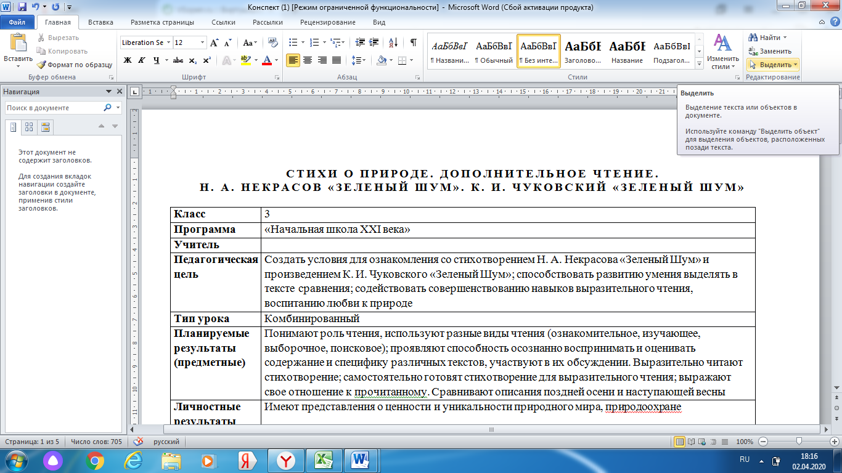
Уважаемые родители, многие из нас сейчас будут находиться дома, просьба к Вам оказать нам помощь и потренировать ваших детей по выше предложенной схеме.
Расписание занятий и расписание звонков будет размещено позже во вкладке «Дистанционное обучение».
Если у Вас возникнут вопросы Вы можете добавиться в группу «Родители МОУ «Ближнеигуменская СОШ»» в вайбере (VIBER), где мы будем рады помочь Вам в возникшей проблеме.

Заранее Вам благодарны. Администрация МОУ «Ближнеигуменская СОШ»

